制版说明
- 板层信息：
4层PTH，板材FR4, 完成板厚0.8mm+/-10%；
叠层结构按照图示（包括Dk和Df值）：
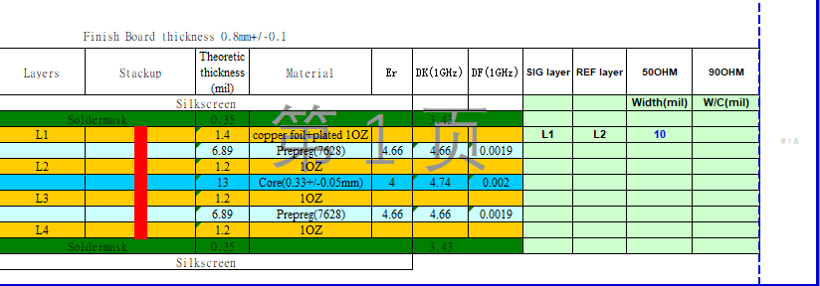
若调整叠构，请工程确认时提供截图于我司确认。
- 线宽：最小线宽：0.1mm，最小间距：0.127mm
3． 阻抗控制
控制层面 | 参考层面 | 类型 | 线宽/线距（mm） | 阻抗值（Ohm） | 控制误差范围
L1 | L2 | Microstrip | 0.25 | 50 | 10%
 |  | Diff microstrip line |  | 90 | 10%
 |  | Diff microstrip line |  | 90 | 10%

★ 请提供“各类阻抗线在各层面的走线截图”发于我司确认是否有遗漏。
★ 交货时一并提供阻抗测试报告。

- 钻孔：
- Via类型 ：L1-4;
机械孔Drill/PAD：0.2mm/0.4mm；0.25/0.6mm;
激光孔 DIRLL/PAD:无;
孔壁铜厚要求≥13um; 盲孔需电镀填平处理。
- Via塞孔处理：
单双面未开窗的Via塞孔处理,BGA 焊盘盲孔电镀填平处理；
对于正反面皆处开窗区域的 Thru Via要求:
1/ 双面无锡膏层的则不需塞孔处理。
2/ 一面开窗一面锡膏的则在无锡膏层的Via处开出绿油圈，作单面塞孔处理。
- 钻孔格式：
 | Format | Coordinate | Digits | Zero Suppress | Units
Trace Data | GERBER274X | absolute | 3.5 | Leading | Metric
Drill Data | Excellon | absolute | 3.3 | Trailing | Metric

- 表面处理:
■化金
□全板喷锡(无铅)
□全板镍钯金
- 化金完成要求：0.15um≥Gold≥0.04um，8um≥Nickel≥4um
- OSP完成要求： Min0.2um， Max0.5um
- 镍钯金完成要求： 7um≥Nickel≥4um，0.5≥Palladium≥0.3um， 0.1um≥Gold≥0.05um
5. 阻焊:
a. 颜色：黑油
b. 基材黑油厚度不高于焊盘25um。
6. 丝印要求:
a．颜色：白色
b．为保证丝印清晰，可适当缩放字体。
c．对于丝印与阻焊开窗距离不足0.15mm时允许移字符，空间不足时刮字符。
d．BGA封装丝印尽量按原有设计制作，外形以及方向丝印尽量清晰。
7. 拼板信息：
a.单板尺寸18X27.9mm, 按照3X4 拼版；拼版方式连接方式 邮票孔，间距1.6mm拼完发过来确认并反馈拼版文件；
b．加焊接工艺边5mmm，且工艺边上Mark点和导轨孔。
8.相关公差要求
 | 类型 | 公差
1 | Line Width | +/-20%
2 | BGA PAD Diameter | +/-10%  （0.25mm PAD成型尺寸需大于0.23mm）
3 | NPTH | +/-0.05mm
4 | PTH | +/-0.075mm
5 | Slot | 电镀槽：  长度方向+/-0.127mm，宽度方向+/-0.075mm  非电镀槽：  长度方向+/-0.1mm，宽度方向+/-0.05mm
5 | Panel Outline | +/-0.1mm
6 | 孔到孔 | +/-0.075mm
7 | 孔到边、孔到图形 | +/-0.1mm
8 | 光学点到板边位置 | +/-0.075mm
9 | 成品板弯曲度 | ≤0.5%
10 | 丝印对位精度 | +/-0.127mm
11 | 绿油对位精度 | +/-0.05mm
特殊处：(以下器件白色所示定位孔按照:孔径公差要求按照+/-0.02mm，孔位公差按照+/-0.02mm控制；精度不能满足要求时，需与我司工程确认)

9. 其它：
a．100%电测。
b. 要求请按IPC-A-600G & IPC-6012B系列2级标准管控。

10. EQ 联系人：

硬件部
联系人：张贤
联系电话：18510867703
E-Mail:xianzhang@sifli.com

